Prénom : Date :

PRODUCTION D’ECRITS

**Compétence(s) travaillée(s) : Reconstituer une phrase.**

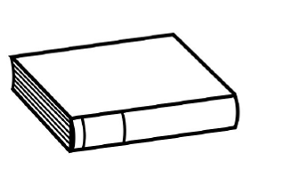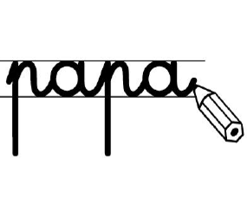

**Lis** les mots et **écris** une phrase.

roi

petit

s’embêtait.

Un

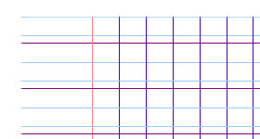

Prénom : Date :

PRODUCTION D’ECRITS

**Compétence(s) travaillée(s) : Reconstituer une phrase.**



**Lis** les mots et **écris** une phrase.

roi

petit

s’embêtait.

Un

